„MUR-ALE... NIEPODLEGŁOŚĆ UŁAŃSKA!”
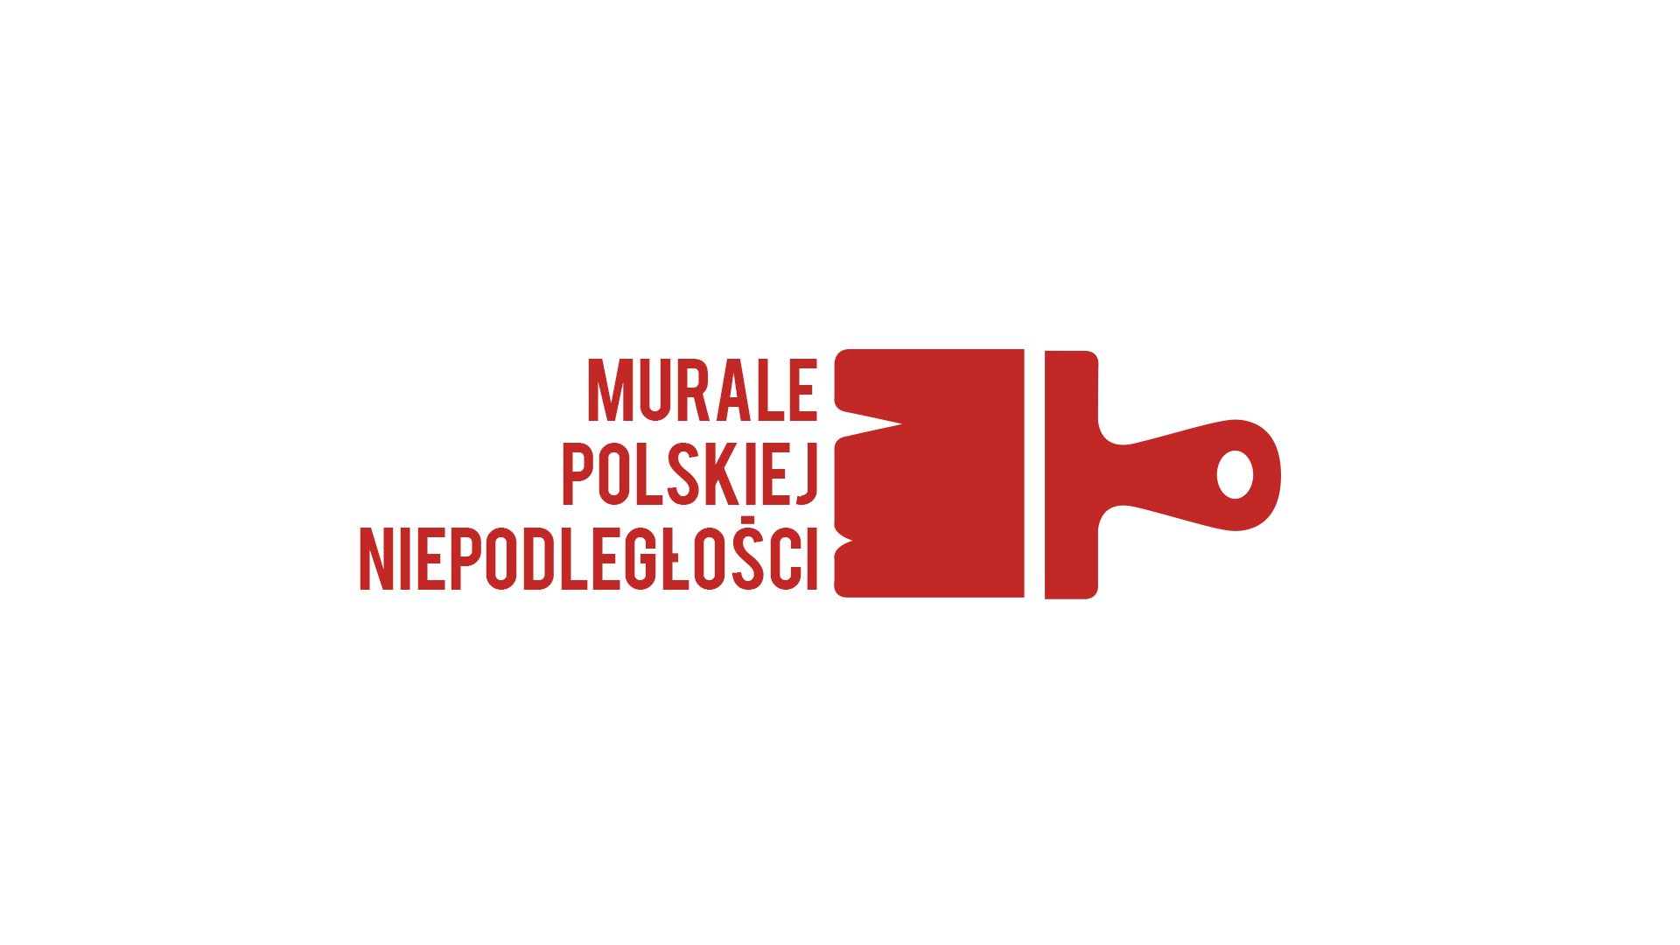

Formularz zgłoszenia ucznia na warsztaty plastyczne
w ramach projektu
„MUR-ALE… Niepodległość Ułańska!”

Szkoła
Pełna nazwa szkoły
Adres szkoły
Uczeń
Imię
Nazwisko
Klasa
Wiek
Telefon
E-mail
Grupa warsztatowa (numer)
